- AMAÇ
Bu prosedür, bünyesinde üretilen ve dışarıdan temin edilen malzeme ve ürünlerin güvenli ve kontrollü şartlarda taşınması, depolanması, ambalajlanması ve muhafazası için uygun metotları belirlemektir.

- KAPSAM
üretilen ürünler ile dışarıdan temin edilen ticari ürünlerin işletmeye girişinden, bitmiş ürün olarak bayi veya müşterilere ulaşımına kadar olan taşıma, depolama, ambalajlama ve muhafaza faaliyetlerini kapsar

- SORUMLULUKLAR

Dokümanın Hazırlanmasından  Sorumlu Kişi | Dokümanın Revizyonundan  Sorumlu Kişi | Dokümanın Kontrolünden  Sorumlu Kişi | Dokümanın Onaylanmasından  Sorumlu Kişi | Dokümanın Uygulanmasından  Sorumlu Kişiler
SPS+ PKT | SPS | SPS | Fabrika Müdürü | Tüm Firma İdari Personeli

- KISALTMALAR
PKT: Proje&Sistem Takım Lideri
KYT: Yönetim Kalite Temsilcisi
SPS: Satış& Pazarlama Sorumlusu

- TANIMLAR
Ambara Alma
Üretimi tamamlanan ve Seri Kalite ve/veya Proje- Kalite . tarafından kalitesi onaylanmış ürünler ile dışarıdan temin edilen hammadde ve yardımcı malzemelerin depo mahallinde tanımlanmış bölümlere konulması
İstifleme
Ürünlerin fazla hacim kaplamasını önlemek ve güvenle yerleştirilmesi sağlamak için belirli bir düzen dahilinde üst üste konması

- UYGULAMA ŞEKLİ
6.1 Taşıma
MODULSAN ‘de mamuller mamul ambarına, yarı mamuller ise makine ağızlarına veya işlem görecekleri alana; taşıma esnasında tahrip olmayacak şekilde, emniyetli bir biçimde, taşıma araçları için çizilmiş güzergâhtan UP_TLM_06 No’lu “Taşıma Aracı Kullanma Talimatına” uygun olarak aşağıdaki taşıma araç ve elemanları ile taşınırlar.
Taşıma Araçları
- Trans palet
-İstif makineleri
- Taşıma Elemanları
- Metal Kasa (Profil Taşımasında )
- Metal Şaseli Araba (Yarı Mamul Taşımasında )
5.1.1 Yan Sanayi veya Satıcıdan Temin Edilen Malzemelerin Taşınması
Yan sanayiden temin edilen malzeme veya ürünler MODULSAN Kasalarında (Numaralandırılmıştır.) yada koli,çuval veya plastik kasalar içinde satın alınırlar.
Satın alınan malzemeler depolanacakları veya işlem görecekleri noktalara ambalajın cins ve büyüklüğüne göre gerekli hallerde ağaç paletler de kullanılarak transpalet veya İstif makineleri ile taşınırlar

5.1.2 İşletme İçinde İşlem Gören Malzemelerin Taşınması
Üretilen yarı mamuller, yarı mamul cinslerine uygun ambalajlara konurlar ve buradan makine ağızlarına aşağıdaki taşıma araç ve elemanları ile taşınırlar
yarı mamuller cinslerine göre ayrılmış tanımlı “kasalara , mavi kutulara yada ‘Euro paletlere ” konurlar transpalet ile Makinalarda direkt olarak kullanılan hammaddeler palet ve MODULSAN kazanları ile taşınırlar.

5.1.3 Bitmiş Ürünlerin (Mamullerin) Taşınması
Üretimi tamamlanmış, son muayeneden geçmiş, ambalajlanmış ve etiketlenmiş nihai ürünler ürün cinslerine göre aşağıdaki taşıma araç ve elemanları ile mamul ambarına taşınırlar
“metal kasaya veya mavi plastik kutulara yüklendikten sonra transpalet ile,

5.1.4. Depolama ve Muhafaza
MODULSAN ‘de malzeme ve ürünler hasar görmeyecek, bozulmayacak birbirlerinden ayırt edilebilecek biçimde muhafaza edilerek malzeme ve ürün cinslerine göre aşağıda tanımlanmış ve Ek- 1 ‘Depolama Alanları Yerleşim Planı’
Resimde depolanan ürün gruplarına göre değişik renklerle gösterilmiş tam kapalı, yarı kapalı ve ya açık alanlarda depolanırlar. Depolama alanlarındaki tanımlamalar depolama alanında kullanım amacına göre değiştirilen depo yerleşim planlarına göre yapılır.
Kapalı depo mahallinde, rutubet, yağış, güneş ışığı gibi harici tesirlerden etkilenmesi söz konusu olabilecek ürünler depolanır

Açık ve yarı açık alanda depolanan ürünler uzun süre stoklanmazlar, kısa sürede sevk edilirler
(Bu ürünler yukarıdaki harici tesirlerden etkilenmeyen ürünlerdir)
Herhangi bir fiziki darbeye maruz kalmadığı sürece ürünlerde herhangi bir bozulma söz konusu olmadığından, depolanan malzeme veya ürünler bu manada kontrol edilmezler

Mamullerin zarar görmemesi için gerekli maksimum istif yükseklikleri; belirlenmiştir.
Hammadde gelen malzemelerin girişi TLM_01 No’lu “Girdi Kalite Kontrol Talimatı” ve Mamul Malzeme Teslim Alma ve Stoğa Girme Talimatı No’lu “Malzeme Teslim Alma ve Stoğa Girme Talimatına”
Bu ambarlardan malzemelerin çıkışı ise;
Hammadde Deposu için UP_TLM_08 No’lu “Hammadde Ambarından Malzeme Çekme Talimatına”

Mamul ambarına gelen malzemelerin girişi UP_TLM_04 No’lu “Mamul Malzeme Teslim Alma ve Stoğa Girme Talimatına” B u ambardan malzemelerin çıkışı ise UP_TLM_04 No’lu “Mamul Ambarından Malzeme Çekme ve Sevk Talimatına” uygun olarak gerçekleştirilir

5.2 Depolama
5.2.1 Hammaddeler
“Hammadde Deposu” nda aşağıda tanımlandığı biçimde depolanırlar
Büyük miktardaki hammaddeler, orijinal ambalajı ile birlikte paletler üzerinde ve Hammadde Deposunda özel olarak çizilmiş hammadde alanlarında

YASSI YARIMAMULLER
NİTELİKLİ YASSI MAMULLER ( DİŞLİ KESİCİ TAKIM)
KESİLMİŞ (PLAZMA) PARÇALAR
DÖKÜM HAMMADDE

5.2.2 Yardımcı malzemeler ve Ambalaj Malzemeleri
“Hammadde Deposu” nda standart ambalaj veya kutuları içinde tanımlı alan veya raflarda depolanırlar

5.2.4 Kesme Kalıpları ve Bağlama Aparatları
Üretim hattında ki yarı açık çok katlı raf sistemli “Aparat Rafı” nda dış etkenlere karşı korunmasını sağlayacak koruyucu kimyasallarla korunarak depolanırlar. Sorumluluk Üretim /Şeflerine aittir

5.2.5 Mamuller
Müşteriye sevk edilecek hale gelmiş uygun ambalaj ile ambalajlanmış, etiketlenmiş mamuller mamul cinslerine ilgili bölüm deposuna – rafına depoalanır ve ERP kayıt edilir.

5.3 Ambalajlama
Uygun ve gerekli olan tüm bitmiş ürünler her bölüm için hazırlanmış olan ambalajlama talimatlarına göre üretim elemanları tarafından ambalajlanır. Her talaşlı imalat parçası için ambalajlama talimatı hazırlanıp, ilgili ERP grup kodu tanıma uygun olarak , eklenir

MODULSAN ‘de de ürün ambalajları mamulün müşteriye en uygun şekilde ulaştırılmasına yönelik, depolama ve sevkiyat aşamalarında hasar ve parçanı hasarlanıp hurda olmasına önleyecek şekilde hazırlanır
Müşteriye sevk edilecek hale gelmiş tüm mamullerin ambalajlarında ;
İçerisindeki ürünün muayene ve deney durumu ile ürün tanımlayıcı bilgilerinin yer aldığı etiket, baskı veya yazılar yer alır.

Mamullerin ambalajlanmasına dair spesifikasyonlar Proje – Kalite tarafından birlikte belirlenir, müşteri beklentileri doğrultusunda ve gerekli hallerde ürün ambalajları bu iki birim tarafından gözden geçirilir, gerekir ise ambalaj tip ve özelliklinde değişikliğe gidilir.

MODULSAN ‘de kullanılan Ambalaj tipleri aşağıda belirtildiği şekildedir

5.3.1 Karton Kutu

Az adetli, hafif ürünlerin değişik adetlerde ambalajlanmasında kullanılan ve üzerlerinde Ofset baskılı bulunan kutulardır

5.3.2 Shrink

Otomatik shrink makinası ile Euro palete destekleme için kullanılan ambalaj şeklidir

5.3.3 Poşet

Parçanın Küçüklüğüne göre , sevkiyatlarda poşetleme
5.3.4 Tahta kasa
Yurtdışı sevkiyatlarda, kullanılan, tahta ve katlı , araya seperatör kullanılan ambalajlama sistemidir
    - Patlarlı Naylon

Kasnakların yada Ucunda diş olanı kritik parçaların korunması için kullanılan ambalajdır
    - Daire Çakı Kutusu:
Disk freze kafası plastik enjeksiyon kare kutu içine azdırma bıçakları , kesici takım yada talaşlı imalat numune parçaları sevki için
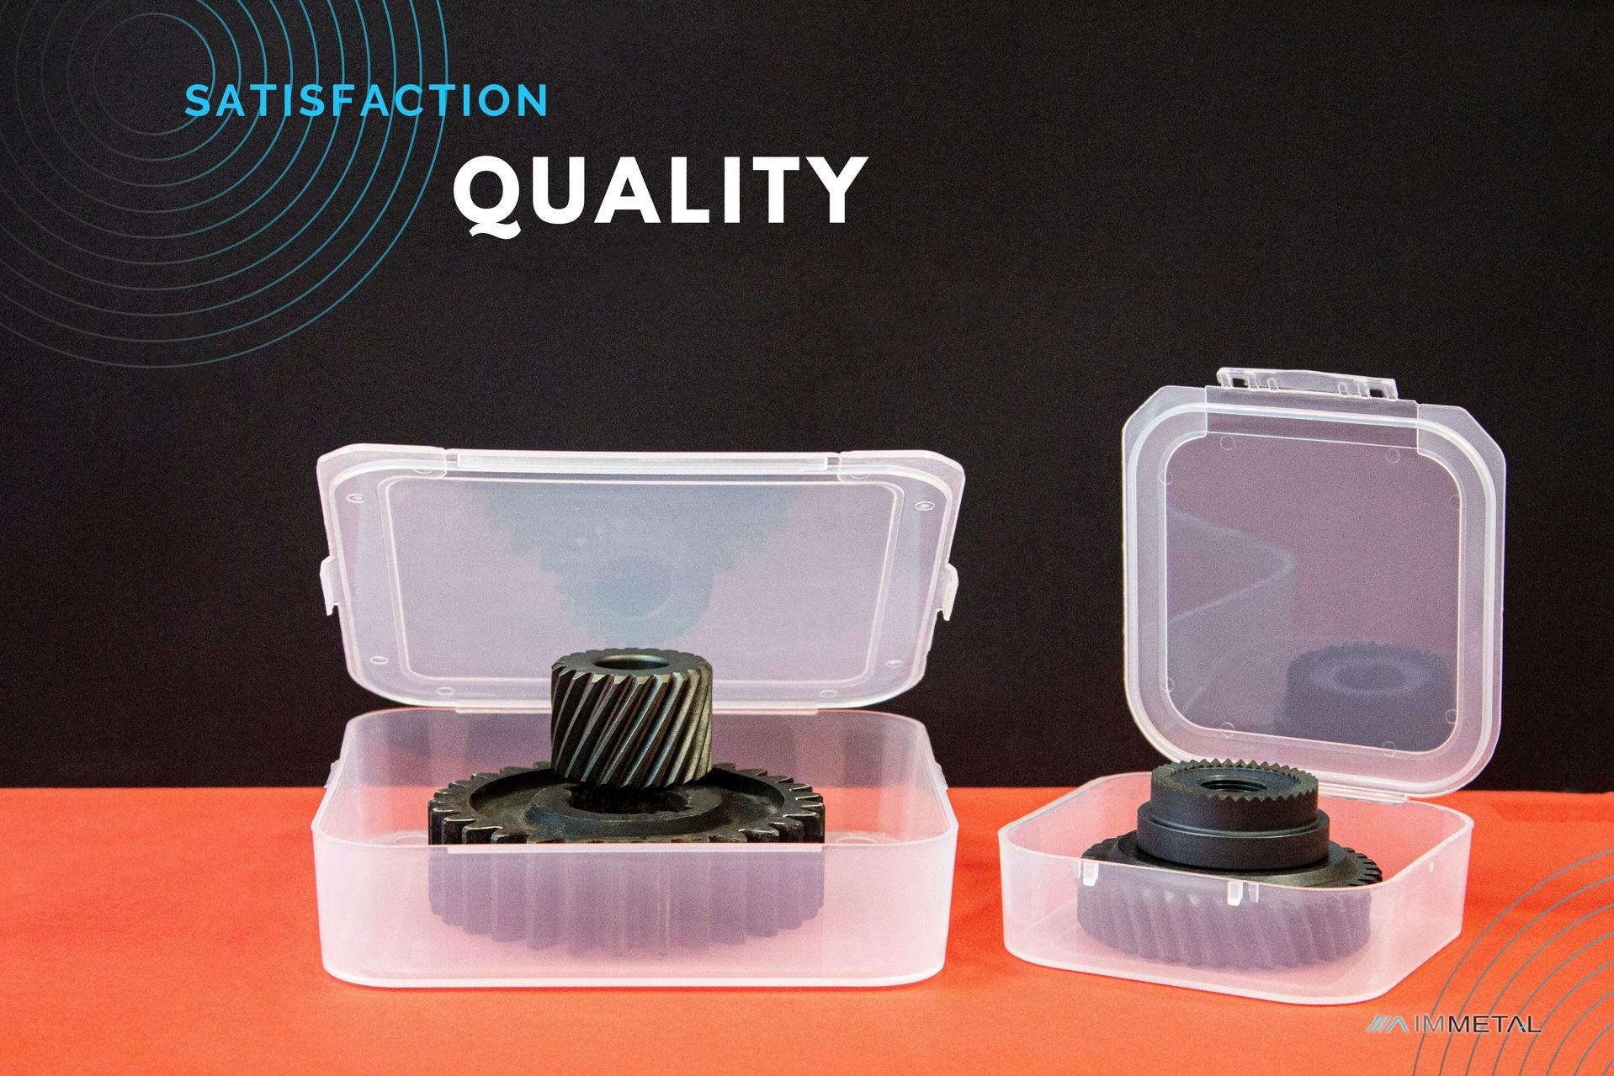

    - Freze Tarama kafası Kutusu:
Plastik enjenksiyon basımı içine T freze, fellow azdırma bıçakları , kesici takım yada talaşlı imalat numune parçaları sevki için
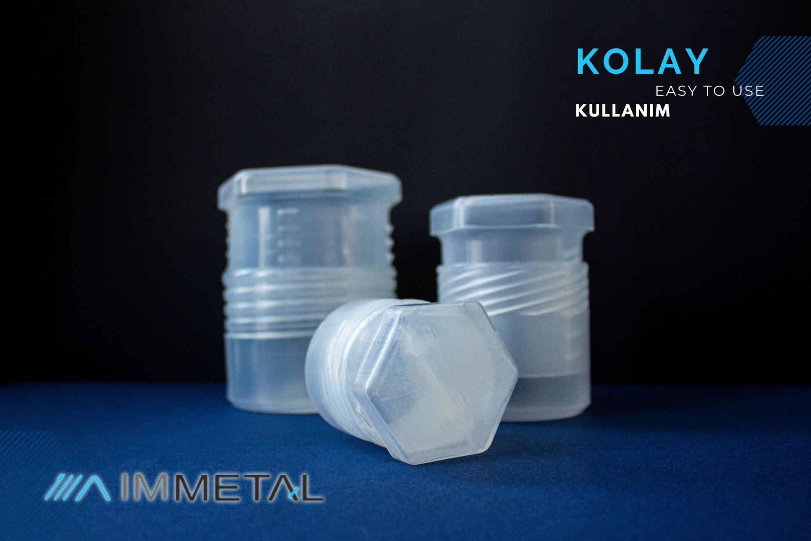

5.3.8 Parmak Freze kutusu
Plastik enjenksiyon basımı içine parmak freze (karbür- HSS) ,
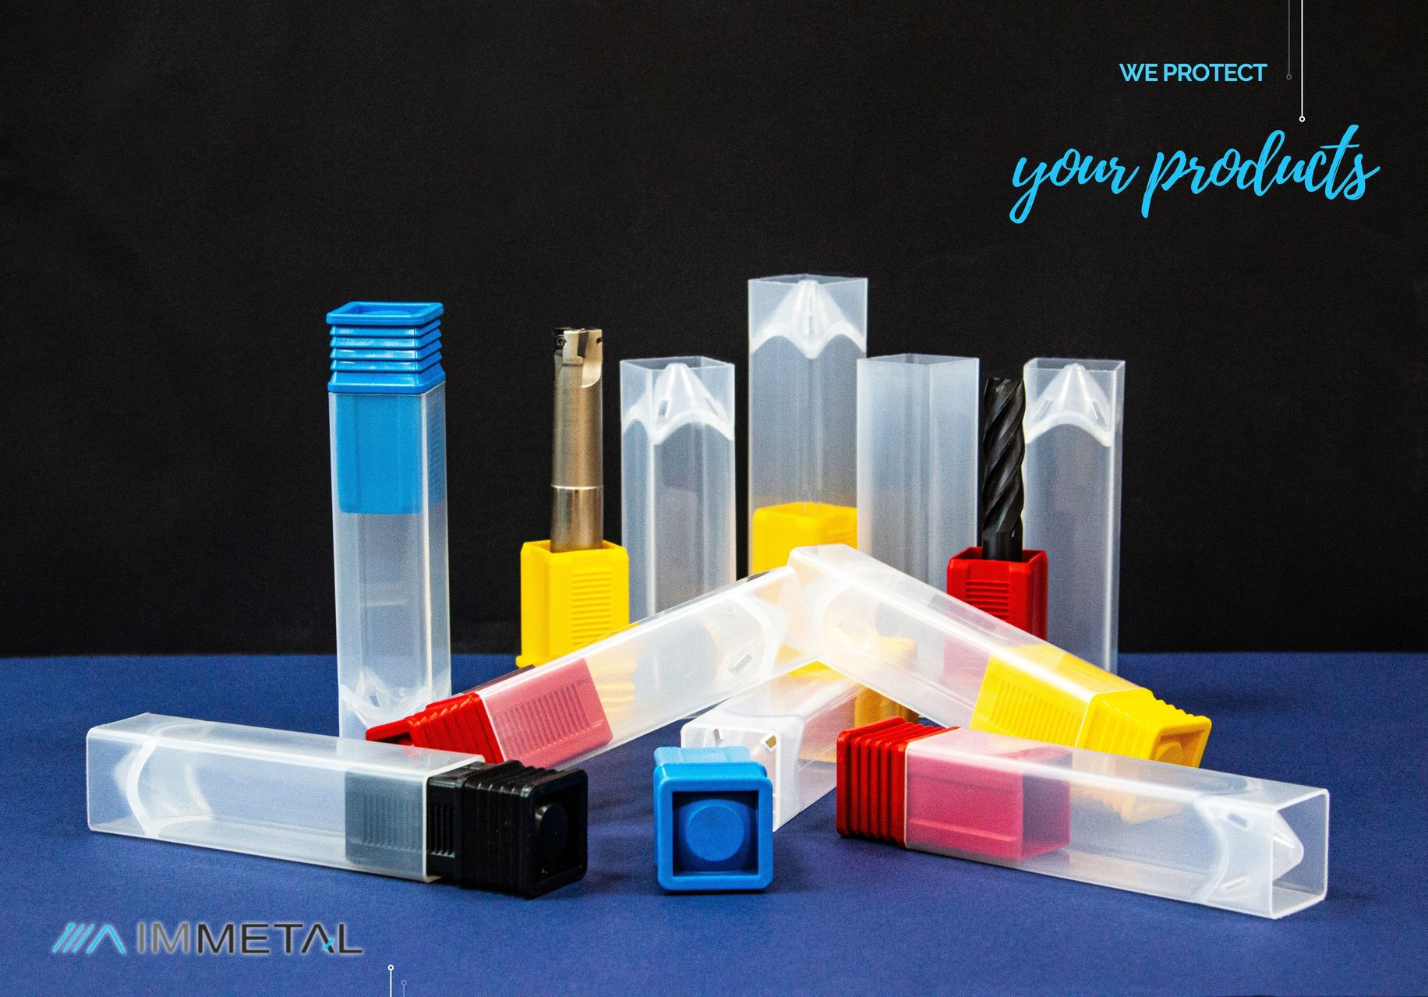

  - Sevkiyat

MODULSAN ‘da tüm müşteri siparişlerinin sevkiyat planlaması UP_TLM_02 SEVKİYAT LİSTESİNİN HAZIRLANMASI VE TAKİBİ uygun olarak yapılır ve tüm sevkiyatlar bu plan dahilinde yürütülür. Sevkiyatta ürünün kalitesinin nihai kalite kontrolde saptandığı gibi korunması esas alınır. Bu amaç ile nakliye araçları UP_TLM_05 Nakliye Aracı Yükleme Talimatı” uygun olarak yüklenerek mamullerin sevk esnasında kalitesi, bozulmaması ve zarar görmemesi güvence altına alınır. Ürünlerin sevkiyattan önce taşıma, depolama veya yükleme esnasında hasar görmesi durumunda ……….. no’lu “Fire Hurda Kontrol” talimatına göre işlem yapılarak üretime iade edilir.

MODULSAN nin sevkiyat sorumluluğu, müşterinin sipariş aşamasında belirttiği ve mamulün tesliminin istendiği yere kadar devam eder. Teslim yeri müşteri aracı ise, sorumluluk çıkış irsaliyesinin verilmesine kadar,

-Teslim yeri müşterinin ambarı ise, sorumluluk mamulün müşteri ambarına teslimine kadar devam eder

6.0 EKLER

Ek-1 : MODULSAN Depolama Alanları Yerleşim Planı

Revizyon  revision | Tarih  date | Revizyon Açıklaması  explanation
0/0 | 16.09.2023 | İlk yayın
0/1 | 21.05.2024 | 5.3 Maddesinde tanımlı olan ambalajlama tanımları eksik.Bunlar tanımlanıp, eklendi. Sorumluluklara PKT ‘ de eklendi.

Gözden Geçirme Tarihi | YGGR2024-1 | Aralık.2024 | Aralık.2025
Kontrol Eden | Ambalajlama tanımları eksik  Eklenmesi  ERP talaşlı İmalat parçaların Ambalaj talimatları sisteme tanıtılması 5.3 eklenmesi

